**LAPORAN RESMI**

**MODUL V**

**DASAR PHP**

**(Variabel, Operator, Struktur Control)**

**PEMROGRAMAN BERBASIS WEB**

**Disetujui : 03 Mei 2023**

**Asisten**

**MEGA MARYAM SARI**

**20.04.411.00134**

**NAMA : ANISYAFAAH**

**N.R.P : 220441100105**

**DOSEN : ACHMAD YASID, S.Kom., M.Kom.**

**ASISTEN : MEGA MARYAM SARI**

**TGL PRAKTIKUM : 12 APRIL 2023**

**LABORATORIUM BISNIS INTELIJEN SISTEM**

**PRODI SISTEM INFORMASI**

**JURUSAN TEKNIK INFORMATIKA**

**FAKULTAS TEKNIK**

**UNIVERSITAS TRUNOJOYO MADURA**

# **BAB I PENDAHULUAN**

## **Latar Belakang**

Perkembangan teknologi digital yang terus meningkat setiap tahunnya, memang ditujukan untuk memudahkan aktivitas kehidupan sehari-hari setiap orang. Mulai dari urusan pekerjaan, pendidikan, aktivitas di rumah, belanja barang-barang, menikmati hiburan, dan masih banyak lainnya. Teknologi komputer pun akan berkembang dengan pesat. Hal ini juga akan memudahkan masyarakat dalam mencari informasi, seperti penggunaan website pada umumnya.

Website menjadi salah satu layanan internet yang sering digunakan oleh seluruh masyarakat. Setiap harinya, kita pasti akan menggunakan website, seperti untuk mencari informasi, membaca berita, dan lain sebagainya. Mulai dari Google, Facebook, Twitter, dan lain sebagainya. Ketika membuka layanan-layanan tersebut di perangkat desktop atau mobile, sebenarnya yang dibuka adalah website. Selain itu, pembuatan website juga sangat mudah, salah satunya dengan memanfaatkan PHP

 PHP adalah bahasa pemrograman yang ada di sisi server. Bahasa ini digunakan untuk mengelola konten dinamis, database, session tracking, dan bahkan keseluruhan situs e-commerce. Penggunaan PHP umumnya digabung bersama bahasa pemrograman lain, seperti HTML dan CSS. Belajar PHP lebih mudah jika kamu sudah memahami HTML. Sebab, pengembang web akan memakai PHP guna memanipulasi HMTL agar mendapatkan tampilan dinamis. Berikut ini adalah contoh pembuatan web dengan menggunakan PHP.

1. **Tujuan**

* Mampu menjelaskan perintah – perintah dasar – dasar PHP (Variabel, Operator, struktur control) dan membuat aplikasi dengan perintah – perintah PHP

# **BAB II DASAR TEORI**

## **Memulai PHP**

PHP (Personal Home Page Tools) merupakan bahasa skrip yang digunakan untuk membuat halaman web yang dinamis. PHP bersifat *open source product*. Pengguna dapat mengubah *source code* dan mendistribusikannya secara bebas serta diedarkan secara gratis.

PHP bersifat *server side scripting* yang dapat ditambahkan kedalam HTML, sehingga suatu halaman web tidak lagi bersifat statis, namun bersifat dinamis. Sifat *server side* berarti pengerjaan skrip PHP dilakukan di web server kemudian hasilnya dikirimkan ke browser.

## **Mengenal XAMPP**

XAMPP merupakan sebuah tool yang menyediakan beberapa paket perangkat lunak kedalam satu buah paket. Dalam buku ini, penulis menggunakan XAMPP versi 1.4.6. Dengan Menginstal XAMPP, kita tidak perlu lagi melakukan isntalasi dan konfigurasi web server apache dan MySQL secara manual. Karena XAMPP akan menginstalasi dan mengkonfigurasinya secara otomatis. Untuk menginstal XAMPP, lakukanlah langkah-langkah berikut:

1. Jalankan file xampp-win 32-1.4.6-installer.exe
2. Ketika muncul jendela seperti gambar 1.1, pilih lah bahasa dalam proses instalasi yang ingin anda gunakan, kemudian klik tombol **OK**.

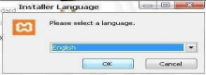

*Gambar 1.1 Memilih bahasa instalasi XAMPP*

1. Ketika muncul jendela seperti gambar 1.2, klik tombol next

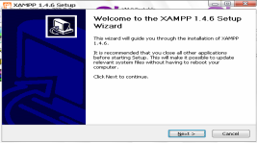

*Gambar 1.2 Memulai Setup XAMPP*

1. Pada jendela instalasi selanjutnya, bacalah persetujuan lisensi XAMPP, kemudian klik tombol I gree.
2. Kemudian ketika muncul jendela untuk mengisi destination folder dengan c:\apachefriends, lalu klik tombol install.
3. Ketika muncul jendela proses instalasi, tunggulah beberapa saat hingga proses isntalasi selesai.
4. Klik tombol fin ish. XAMPP telah berhasil anda install dalam folder c:\apachefriends, sesuai dengan yang anda isikan pada langkah ke-5.

## **Skrip Dasar PHP**

PHP sebagai alternatif lain memberikan soulsi sangat murah (karena gratis digunakan) dan dapat berjalan diberbagai jenis platform. PHP (atau resminya PHP 61 : Hyperte xt Preprosessor) adalah skrip bersifat server-side yan ditambahkan kedalam HTML. PHP sendiri merupakan singkatan dari Personal Home Page Tools. Skrip in i akan membuat suatu aplikasi dapat diintegrasikan kedalam HTML sehingga suatu halaman web tidak lagi bersifat statis, namun menjadi bersifat dinamis. Sifat server side berarti pengerjaan skrip dilakukan diserver, baru kemudian hasilnya dikirmkan ke browser.

Cara Penulisan skrip PHP ada dua macam, yaitu Embedded Script dan Non Embedded Script. Contoh dari jenis skrip PHP diatas ditunjukkan dalam gambar 7.1 berikut :

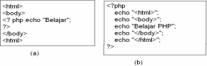

## **Variabel, Tipe Data, dan Operator**

PHP mengenal adanya variable dan operator sama seperti bahasa perograman lainnya. Va riabel diperlukan untuk mendeklarasikan dan menganalisis suatu nilai. Adapun operator diperlukan untuk melakukan perhitungan-perhitungan matematis, memberi nilai kedalam variabel tertentu dan membandingkan dua nilai variabel.

* 1. **Variabel**

Variabel digunakan untuk menyimpan data sementara dan nilainya bisa berubah-ubah setiap kali program dijalankan. Data yang disimpan dalam variabel akan hilang setelah program selesai dieksekusi. Variabel dimulai dengan tanda ’$’ dan diikuti dengan nama variabelnya, tanpa memandang apakah data tersebut integer, real maupun string. PHP akan secara otomatis mengkonversi data menurut tipenya.

Untuk dapat menggunakan variabel, perlu dilakukan dua hal yaitu :

▪ Deklarasi

▪ Inisialisasi

1. **Tipe Data**

Variable PHP mempunyai beberapa tipe data, yaitu:

▪ Integer (bilangan bulat)

▪ Floating Point

▪ String

1. **Operator**

Operator adalah suatu simbol yang dipakai untuk memanipulasi nilai suatu variabel. Va riabel yang nilainya dimodifikasi oleh moderator disebut *operand.* Misalnya 3-2, 3 dan 2 adalah operand dan – adalah operator.

Macam-macam operator adalah:

* Operator Aritmatika
* Operator Comparison
* Operator Logika
* Operator in i digunakan untuk membandingkan dua nilai variabel yang bertipe boolean. Hasil yang didapat dari penggunaan logical operator adalah boolea\
* Operator Assigment digunakan untuk memberikan/mengisi nilai ke dalam variabel tertentu. Operator yang digunakan adalah “=” yang berarti operand kiri diberi nilai sama seperti operandkanan.

Contoh:

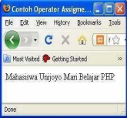<?PHP

$kata=" Mahasiswa

Unijoyo";

$kata.=" Mari Belajar

PHP";

print("$kata");

?>

Pada contoh diatas, operator “=” digunakan untuk memberi nilai “mahasiswa Unijoyo” kepada variabel nama. Beberapa operator assignment yang lain dapat dilihat tabel 1 dibawah ini:

Tabel 1. Operator Assigment

|  |  |  |  |
| --- | --- | --- | --- |
| Operator | Keterangan | Contoh | Operasi yang setara |
| = | Mengisi niali ke suatu variable | $kampus=”uni joyo”; | $kampus = ”unijoyo”; |
| += | Menambahkan nilai ke suatu variabel | $data+=4; | $data=$data+4; |
| -= | Mengurangi nilai suatu variabel | $data -=2; | $data = $data-2; |
| *= | Mengalikan variabel dengan nilai tertentu | $data*=3; | $data=$data*3; |
| /= | Membagi variabel dengan nilai tertentu | $data/=3 | $data=$data/3; |
| %= | Mencari sisa hasil bagi variabel dengan nilai tertentu | $data%=10; | $data=$data % 10; |
| .= | Melakukan operasi penambahan string pada operand | $data .= ”unijoyo”; | $data=$data.”unijo yo”; |
| ++ | Menambah nilai satu pada suatu variabel | $data++; | $data=$data+1; |
| -- | Mengurangi nilai satu pada suatu variabel | $data--; | $data=$data-1; |

## **Struktur Control**

Sejumlah pernyataan yang terkait dengan pengambilan keputusan atau suatu percabangan (if dan switch) dimana function ini akan menghasilkan nilai truejika variabel tersebut telah ada dan menghasilkan nilai false jika variabel tersebut belum ada. Function yang lainnya adalah perulangan (while, do-while, for) serta pernyataan break, continue dan e xit.

**a. Struktur Percabangan**

Percabangan sering disebut juga dengan *decision-making*, memungkinkan aplikasi untuk memeriksa isi suatu variabel atau hasil perhitungan ekspresi dan mengambil t indakan yang sesuai. Ada 2 bentuk percabangan yang disediakan dalam PHP yaitu pernyataan IF dan pernyataan SWITCH. Masing-masing mempunyai prinsip yang sama tetapi pada beberapa sisi mempunyai kegunaan sendiri-sendiri.

**Pernyataan IF**

Pernyataan IF dpakai untuk mengambil keputusan berdasarkan suatu kondisi. Ada 3 macam pernyataan IF yaitu :

1. IF

Dalam pernyataan ini jika kondisi (syarat) akan terpenuhi atau bernilai benar maka ada satu atau lebih operasi (pernyataan) yang akan dilaksanakan, dan tidak ada alternative satu atau lebih operasi (pernyataan) yang akan dilaksanakan jika kondisi tidak terpenuhi.

Syntax:

<?php

if (kondisi) {

pernyataan;

}

?>

1. IF-ELSE

Dalam pernyataan ini, terdapat dua macam alternative pilihan dari suatu kondisi yang diperiksa. Jadi alternative pertama akan dijalankan jika kondisi (syarat) terpenuhi atau bernilai benar dan alternative kedua akan dijalankan jika kondisi (syarat) tidak terpenuhi atau bernilai salah.

Syntax:

<?php

if (kondisi) {

pernyataan_1;

} else {

pernyataan_2;

}

?>

1. IF-ELSEIE

Sedangkan untuk pernyataan ini sangat bermanfaat untuk melakukan pengambilan keputusan yang melibatkan banyak alternative. Sehingga jika kondisi 1 terpenuhi maka pernyataan 1 saja yang akan dijalankan, jika kondisi 1 tidak terpenuhi maka program akan memeriksa kondisi 2 dan jika terpeuhi maka pernyataan 2 dijalankan, jika kondisi 2 tidak terpenuhi maka pernyataan 3 akan dijalankan.

Syntax:

<?php

if (kondisi) {

pernyataan_1;

} else {

pernyataan_2;

}

} else {

pernyataan_3;

}

?>

**Pernyataan SWITCH**

Pernyataan dengan switch biasanya digunakan untuk membandingkan satu variabel dengan (atau ekspresi) beberapa nilai dan mengeksekusi kode-kode tertentu jika nilai variabel sama dengan nilai yang dibandingkan. Sehingga pada pernyataan switch, yang pertama kali dilakukan adalah pemeriksaan suatu case awal dengan kondisi dan jika benar atau terpenuhi maka pernyataan ke-1 akan dijalankan dan jika case awal tidak benar maka melakukan pembanding antara kondisi dan case ke-2 dan jika nilai terpenuhi maka pernyataan 2 akan dilaksanakan.

Syntax:

<?php

switch (kondisi) {

case 1 :

pernyataan 1;

break;

case 2 :

pernyataan 2;

break;

case 3 :

…..

default :

pernyataan n;

}

?>

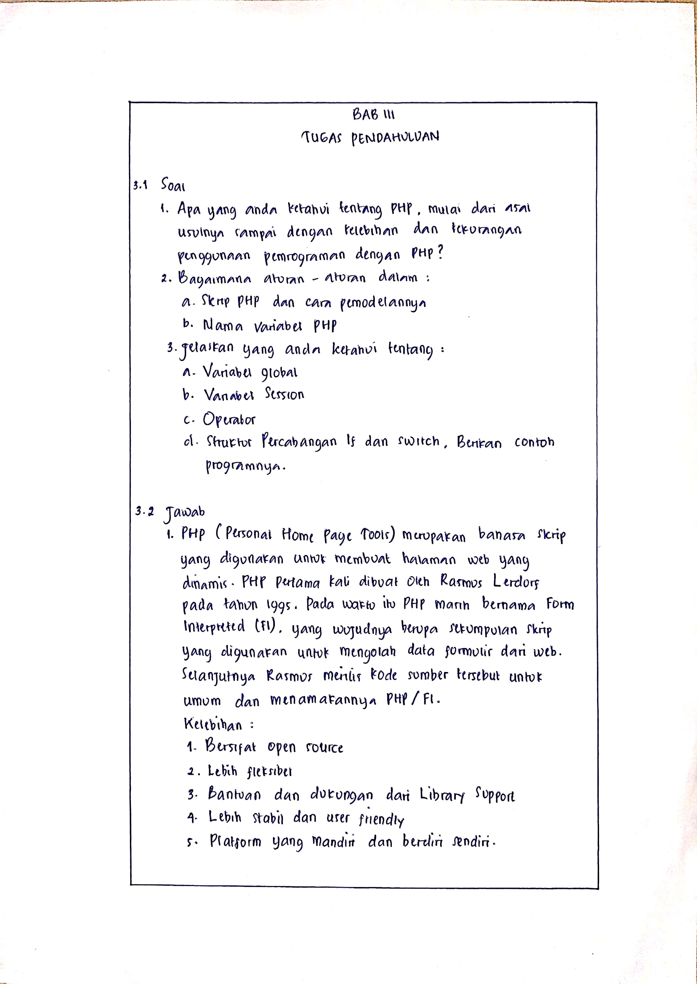

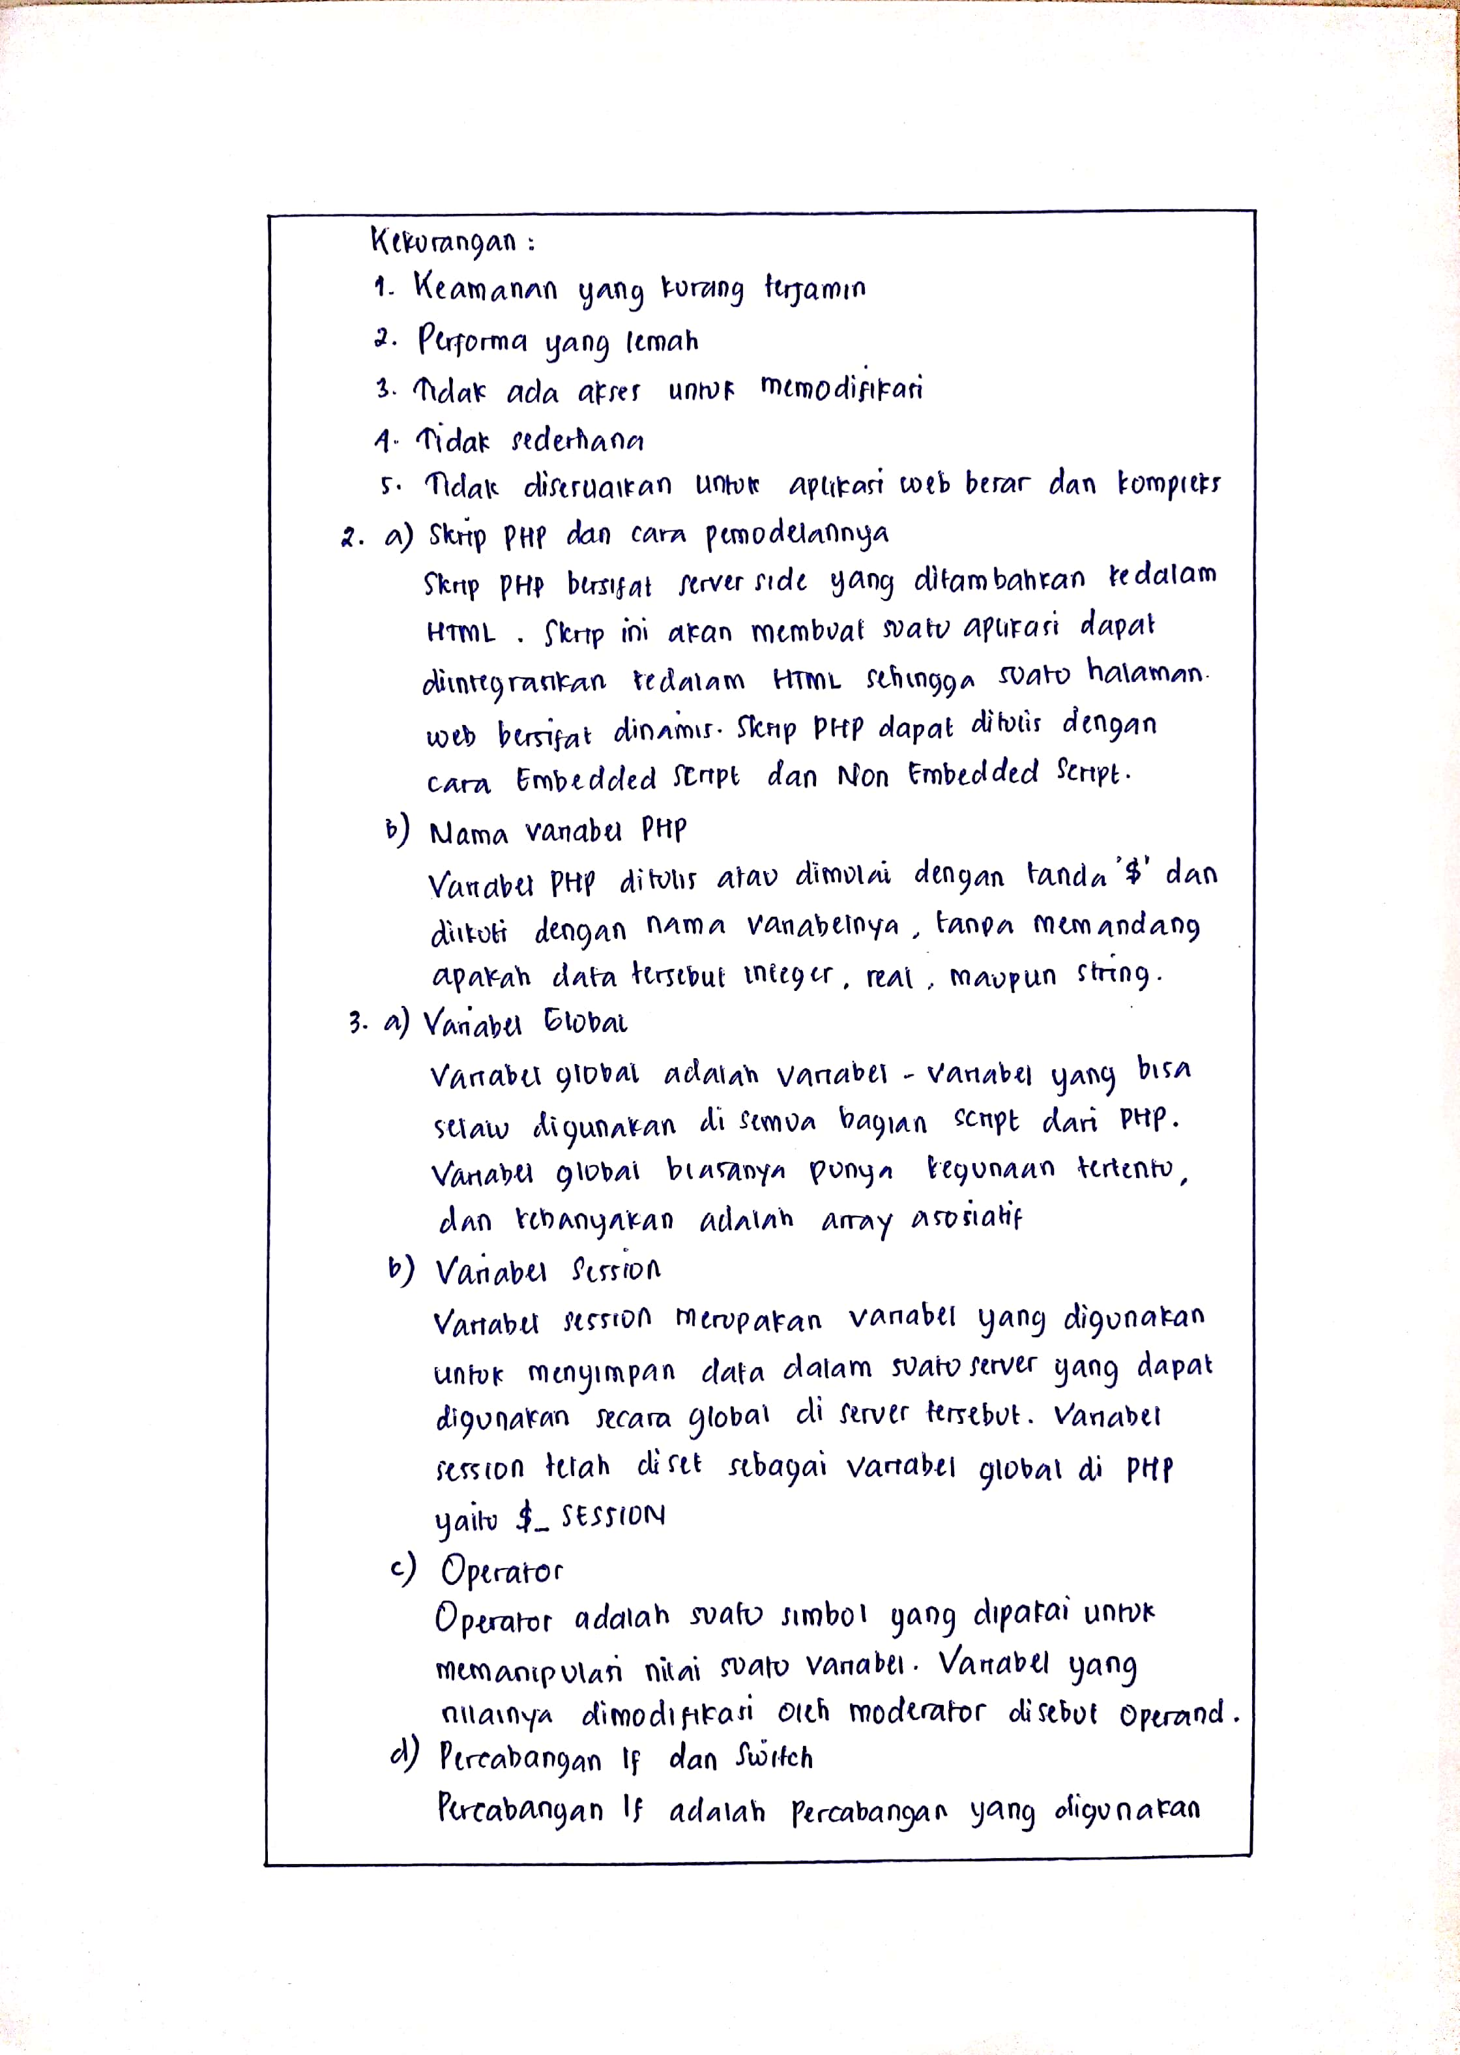

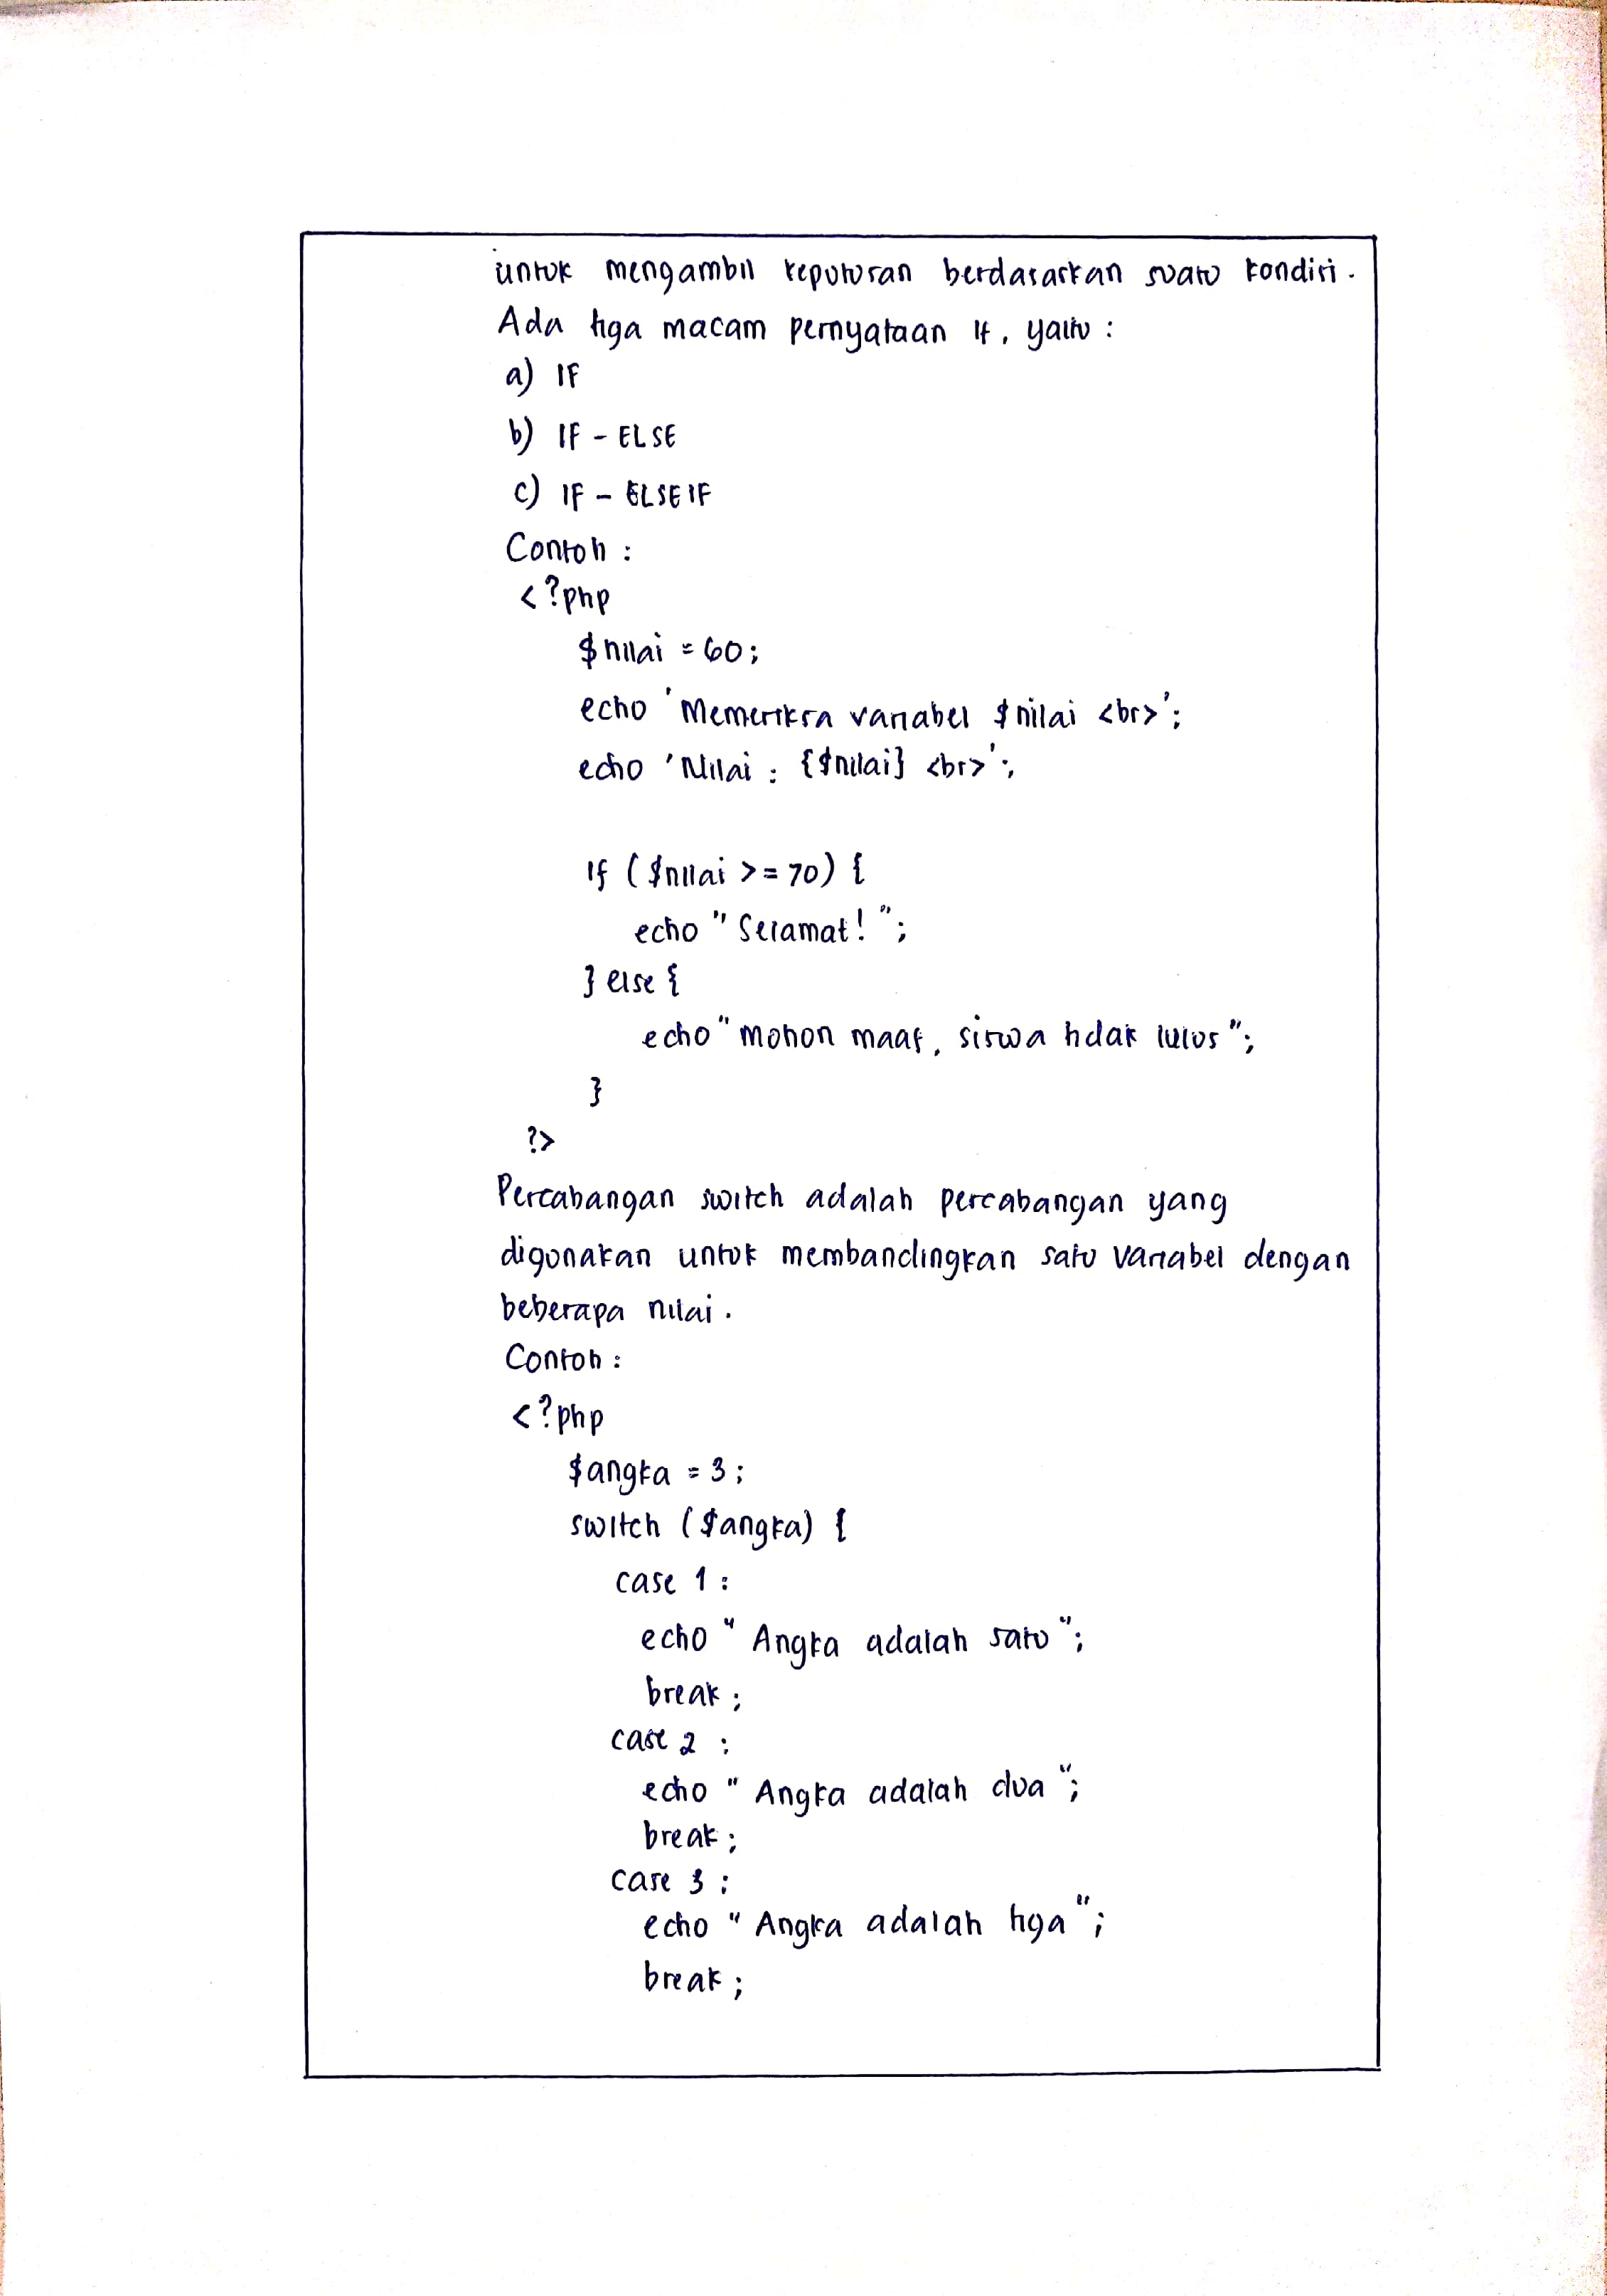

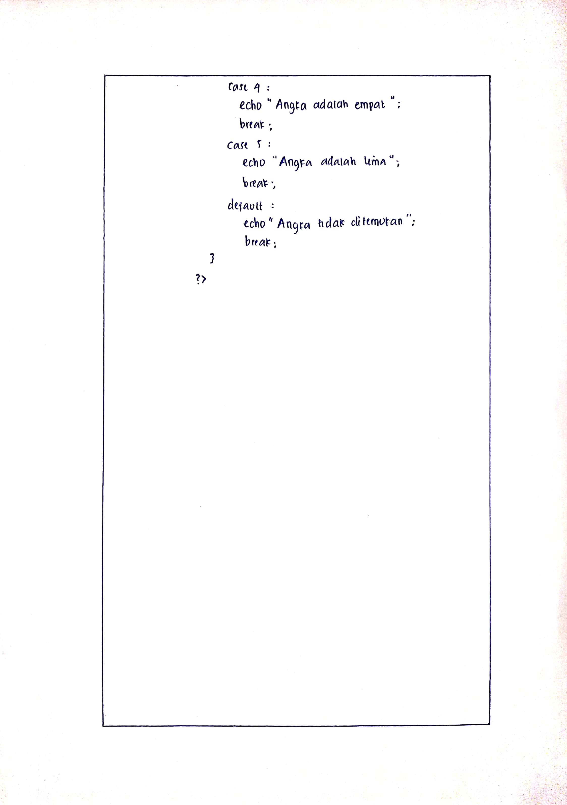

# **BAB IV IMPLEMENTASI**

## **Source Code**

<?php

error_reporting(0);

    if (isset($_POST['proses'])) {

    // Isset digunakan untuk memeriksa apakah suatu variabel sudah diperiksa atau belum

        // Variabel

        $nama = $_POST['nama'];

        $harga = $_POST['harga'];

        $jumlah = $_POST['jumlah'];

        // Intval digunakan untuk mengembalikan nilai integer variabel

        $jumlah = intval($jumlah);

        $harga_total = $harga * $jumlah;

        $bonus = "Sorry, Belom Bisa Dapet Bonus!";

        // Percabangan Switch Case untuk diskon

        switch ($jumlah) {

            case $jumlah>=5 && $jumlah<10:

                $diskon = 5/100 * $harga_total;

                $bonus = "Voucher Belanja";

                break;

            case $jumlah>=10 && $jumlah<15:

                $diskon = 10/100 * $harga_total;

                $bonus = "Paket Alat Tulis";

                break;

            case $jumlah>=15 && $jumlah<20:

                $diskon = 10/100 * $harga_total;

                $bonus = "Totebag";

                break;

            case $jumlah>=20:

                $diskon = 15/100 * $harga_total;

                $bonus = "Tas Ransel";

                break;

            default:

                $diskon = 0;

                break;

        }

        $total_bayar = $harga_total - $diskon;

    }

    elseif (isset($_POST['hilang'])) {

        $nama = "";

        $harga = "";

        $jumlah = "";

        $harga_total = "";

        $diskon = "";

        $total_bayar = "";

        $bonus = "";

    }

 ?>

<html>

    <head>

        <title>BOOK STORE</title>

        <style>

            * {

                font-family: 'Gill Sans', 'Gill Sans MT', Calibri, 'Trebuchet MS', sans-serif;

            }

            body{

                background-size: auto;

            }

            .penjualan{

                margin-top: 5%;

                width: max-content;

                background-color: #b79676;

                border: 5px solid;

                padding: 3%;

                border-radius: 20px;

            }

            td{

                font-size: 18px;

            }

            input{

                border-radius: 5px;

            }

            select{

                border-radius: 5px;

            }

            textarea{

                border-radius: 5px;

            }

            .penjualan button {

                padding: 10px;

                border-radius: 5px;

                background-color: #e9e0d6;

            }

        </style>

    </head>

    <body background="buku.jpg">

        <center>

            <div class="penjualan">

            <table cellpadding="5">

            <caption><h2>BOOK STORE GRAMEDIA</h2></caption>

            <form action="" method="post">

            <!-- Method Post yaitu metode pengiriman data yang datanya tidak disimpan di URL -->

                <tr>

                    <td>Nama Barang</td>

                    <td>:</td>

                    <td>

                        <select name="nama" id="nama">

                            <option>Laut Bercerita<br>

                            <option>Bumi<br>

                            <option>Hujan<br>

                            <option>Negeri Di Ujung Tanduk<br>

                            <option>Negeri Para Bedebah<br>

                            <option>Tentang Kamu<br>

                        </select></td>

                </tr>

                <tr>

                    <td>Harga Barang</td>

                    <td>:</td>

                    <td><input type="text" name="harga" size="27" value="<?= $harga; ?>"  required></td>

                </tr>

                <tr>

                    <td>Jumlah Barang</td>

                    <td>:</td>

                    <td><input type="number" name="jumlah" size="27" value="<?= $jumlah; ?>" required></td>

                </tr>

                <tr>

                    <td></td>

                    <td></td>

                    <td>

                        <button type="submit" name="proses">BELI</button>

                        <button type="submit" name="hilang">KOSONGKAN</button>

                    </td>

                </tr>

            </form>

            <tr>

                <td>Total Harga</td>

                <td>:</td>

                <td><input type="text" name="total" size="27" value="<?= $harga_total; ?>"></td>

            </tr>

            <tr>

                <td>Diskon</td>

                <td>:</td>

                <td><input type="text" name="diskon" size="27" value="<?= $diskon; ?>"></td>

            </tr>

            <tr>

                <td>Total Bayar</td>

                <td>:</td>

                <td><input type="text" name="total_bayar" size="27" value="<?= $total_bayar; ?>"></td>

            </tr>

            <tr>

                <td>Bonus</td>

                <td>:</td>

                <td>

                <textarea name="bonus" id="bonus" cols="27" rows="4"><?= $bonus; ?></textarea>

                </td>

            </tr>

            </table>

            </div>

            </center>

    </body>

</html>

## **Hasil**

Pada pembuatan program form penjualan yang telah dibuat di atas menggunakan script PHP yang didalamnya terdapat rumus – rumus untuk menghitung harga, total harga sesuai jumlah barang, diskon, sekaligus menampilkan bonus dengan pembelian tertentu. Di dalam script ini juga menggunakan perulangan dalam perulangan, dimana perulangan switch case berada di dalam perulangan if elseif. Program ini menggunakan CSS Internal dengan menggunakan tag form di dalam HTMLnya. Selain itu, terdapat tag button untuk submit dan reset atau mengosongkan form.

# **BAB V PENUTUP**

## **Analisa**

Dari hasil praktikum, praktikan menganalisa bahwa dalam membuat sebuah web menggunakan PHP, maka perlu menambahkan script PHP dalam dokumen HTML. Script ini digunakan untuk mengakses layanan Web dan mengubah halaman HTML statis menjadi halaman dinamis.

Dalam pembuatan program di atas, terdapat script PHP dan beberapa proses untuk halaman website yang akan dibuat. Halaman ini nantinya akan muncul di alamat PHP komputer pengguna.

## **Kesimpulan**

1. PHP (Personal Home Page Tools) merupakan bahasa skrip yang digunakan untuk membuat halaman web yang dinamis. PHP bersifat open source product.
2. Terdapat beberapa aturan penulisan variabel, pilihan tipe data, operator, dan percabangan if serta switch dalam PHP.
3. Program yang telah diimplementasikan di atas menggunakan script PHP dan beberapa perintah untuk menampilkan halaman website kalkulator.